Сталин о демократии при капитализме
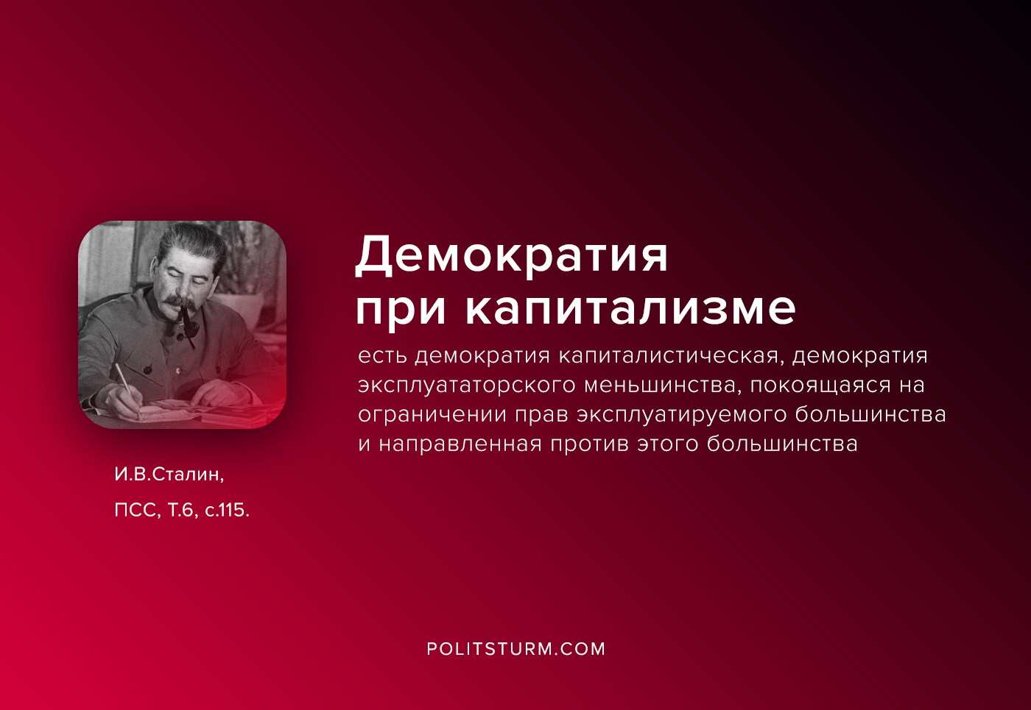

Оригинальная статья
2020-07-03
1 мин. на чтение

«Не бывает и не может быть при капитализме действительных «свобод» для эксплуатируемых, хотя бы потому, что помещения, типографии, склады бумаги и т. д., необходимые для использования «свобод», являются привилегией эксплуататоров.
Не бывает и не может быть при капитализме действительного участия эксплуатируемых масс в управлении страной, хотя бы потому, что при самых демократических порядках в условиях капитализма правительства ставятся не народом, а Ротшильдами и Стиннесами, Рокфеллерами и Морганами.
Демократия при капитализме есть демократия капиталистическая, демократия эксплуататорского меньшинства, покоящаяся на ограничении прав эксплуатируемого большинства и направленная против этого большинства».
И.В.Сталин, «Об основах ленинизма», ПСС т.6 с.115

Оригинальная статья

